HƯỚNG DẪN SỬ DỤNG HỆ THỐNG QUẢN LÝ NHẠC SỐ BẰNG BLOCKCHAIN

GVHD : Thầy Nguyễn Tấn Toàn
Lớp: SE112.K21.PMCL
Nhóm sinh viên thực hiện:
Dương Xuân Hiệp – 16520376
Trần Ngọc Hải – 16520333

- Môi trường phát triển và môi trường triển khai ứng dụng
- Môi trường phát triển ứng dụng
- Hệ điều hành: Microsoft Windows 7 trở lên.
- Cơ sở dữ liệu: Blockchain Explorer (dữ liệu được lưu thông qua gọi hàm trong Smart Contract), Blob Microsoft Azure.
- Công cụ xây dựng ứng dụng: Visual Studio 2017
- Web server: localhost
- Các nền tảng đã dùng: ASP.NET Core, Angular 7.0
- Môi trường triển khai ứng dụng
- Server: Hệ điều hành: Microsoft Windows 7 trở lên.
- Client:
- Hệ điều hành: Đa nền tảng.
- Cần cài đặt: Trình duyệt web có hỗ trợ Javascript.

- Xây dựng các ứng dụng Web:
Về tổng quan, hệ thống có luồng giao diện như sau:

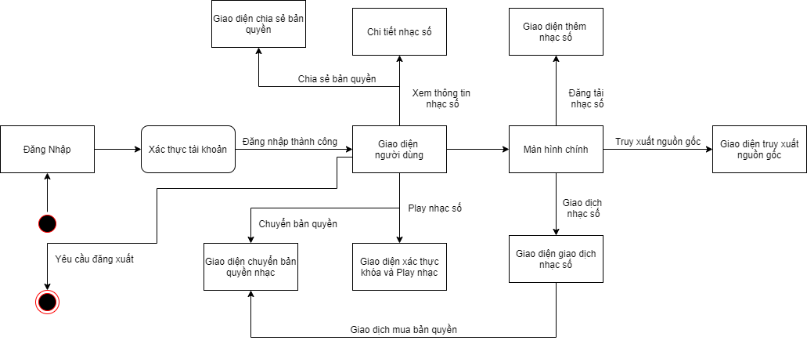

- Một luồng vận hành hệ thống đơn giản:
- Sau khi triển khai hệ thống thành công, để có thể đăng tải tài sản nhạc số, hệ thống sẽ yêu cầu người dùng khởi tạo tài khoản với phân lớp là “Seller”.
- Email xác nhận sẽ được gửi về hòm thư của các chủ sở hữu để họ kích hoạt tài khoản. Trong email, người dùng sẽ thấy một đường dẫn để xác thực địa chỉ email mà họ đã dùng để tạo tài khoản.
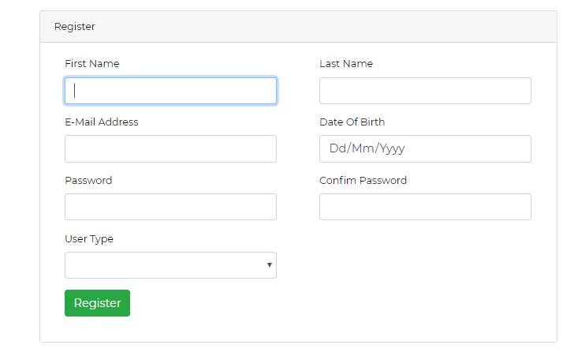
- Tiếp theo, người dùng đăng nhập với email và mật khẩu đã tạo. Sau đó bắt đầu đăng tải nhạc số
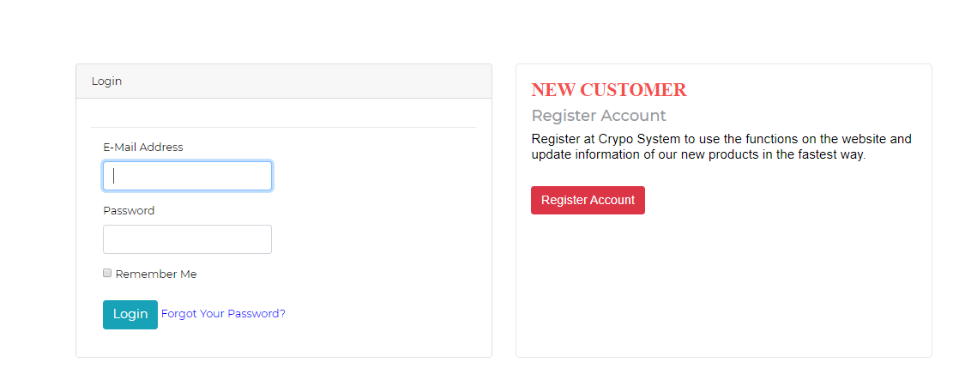
- Giao diện thêm nhạc số
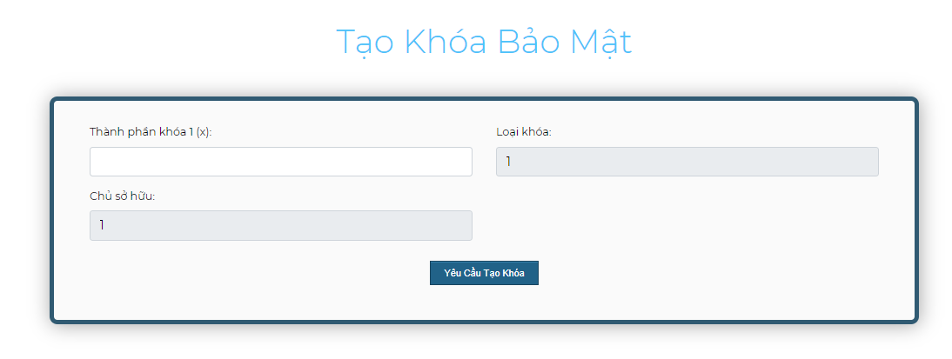
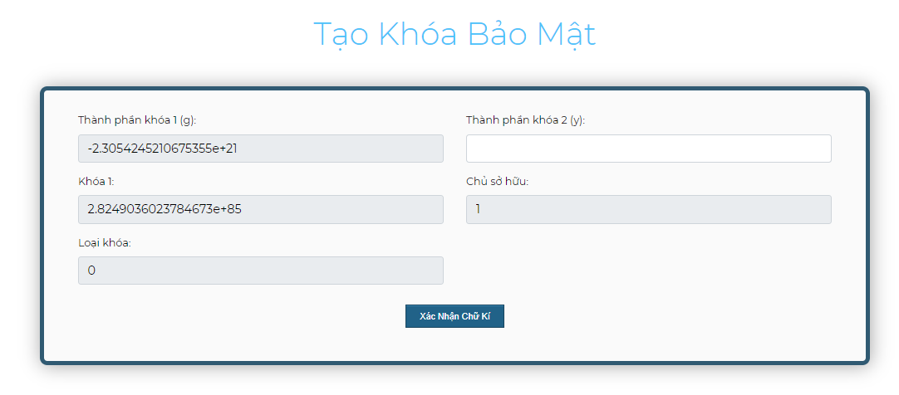
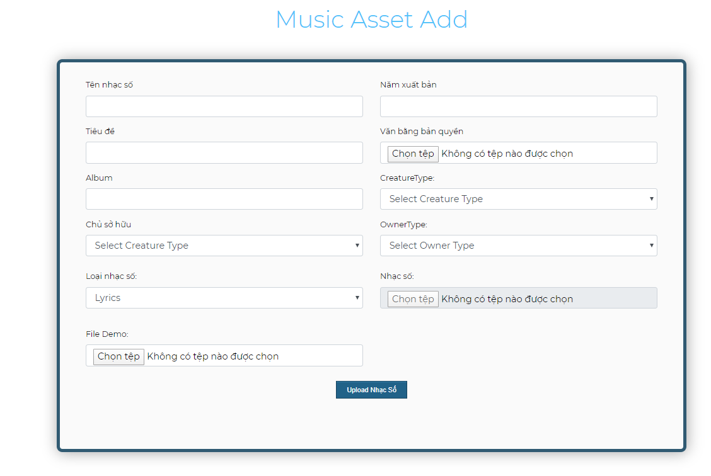
  - Chủ sở hữu đăng nhập vào hệ thống, sau đó tạo khóa mã hóa cho tài sản nhạc. Tiếp theo, người dùng bổ sung thêm các thông tin cần thiết cho nhạc số của mình, bao gồm: Loại nhạc số, tên nhạc, năm xuất bản,…
- Giao diện hiển thị thông tin nhạc số

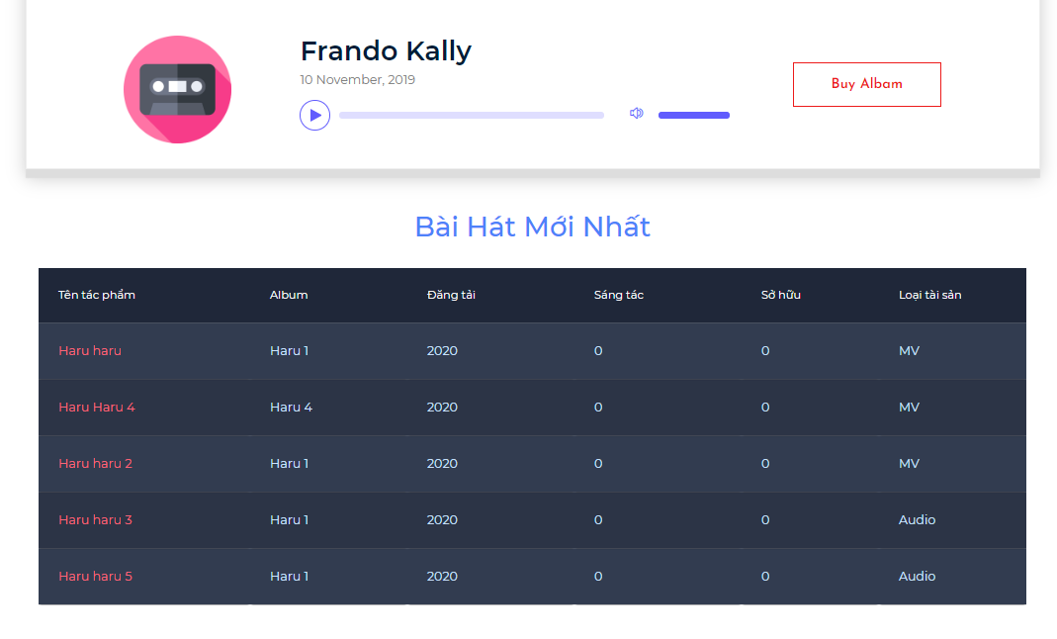
- Sau khi đã được đăng tải và phê duyệt thành công, bài hát sẽ được hiển thị trực tiếp cho người mua.
- Giao diện quản lý nhạc số
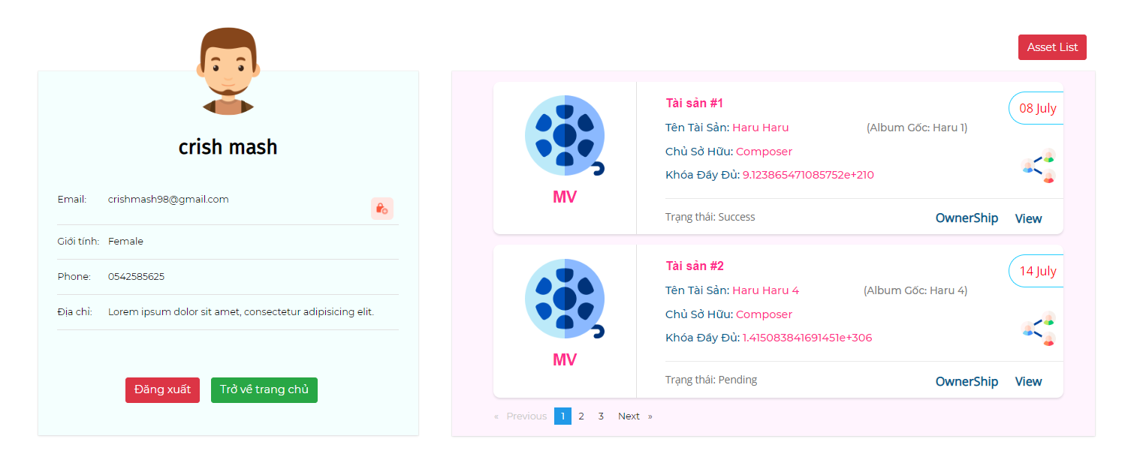
- Mỗi tài khoản với phân loại là “Seller”, sẽ sở hữu các tài sản số do họ đã đăng tải trước đó và bao gồm các quyền sở hữu cơ bản đối với các tài sản đó.
- Các quyền bao gồm:
- Phê duyệt “Bán tài sản số cho tài khoản khác”
- Chuyển quyền sở hữu tài sản cho tài khoản khác
- Chia sẻ quyền sở hữu tài sản
- Sở hữu khóa mã hóa của file tài sản và thay đổi khóa mã hóa (nếu cần)
- Giao diện giao dịch của tài sản
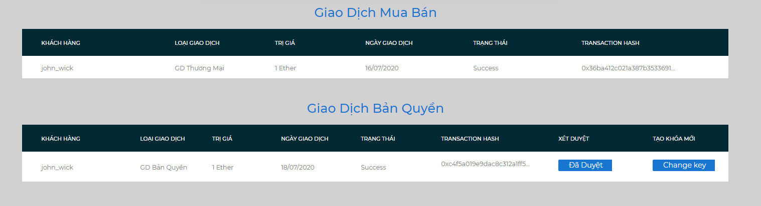
- Liệt kê tất cả giao dịch của tài sản số, bao gồm giao dịch mua quyền dụng và quyền sở hữu

- Giao diện chuyển quyền sở hữu / bán quyền sở hữu tài sản
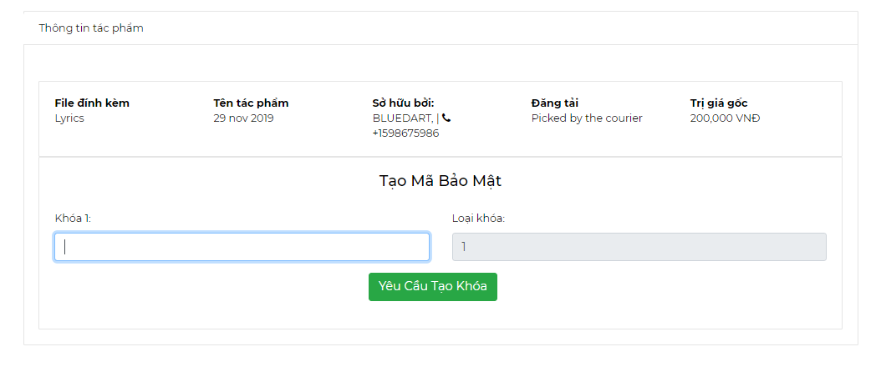
- Cập nhật khóa mã hóa mới cho nhạc số trước khi chuyển giao quyền sở hữu

- Giao diện truy xuất nguồn gốc nhạc số
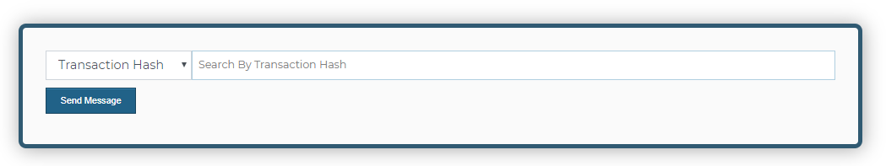

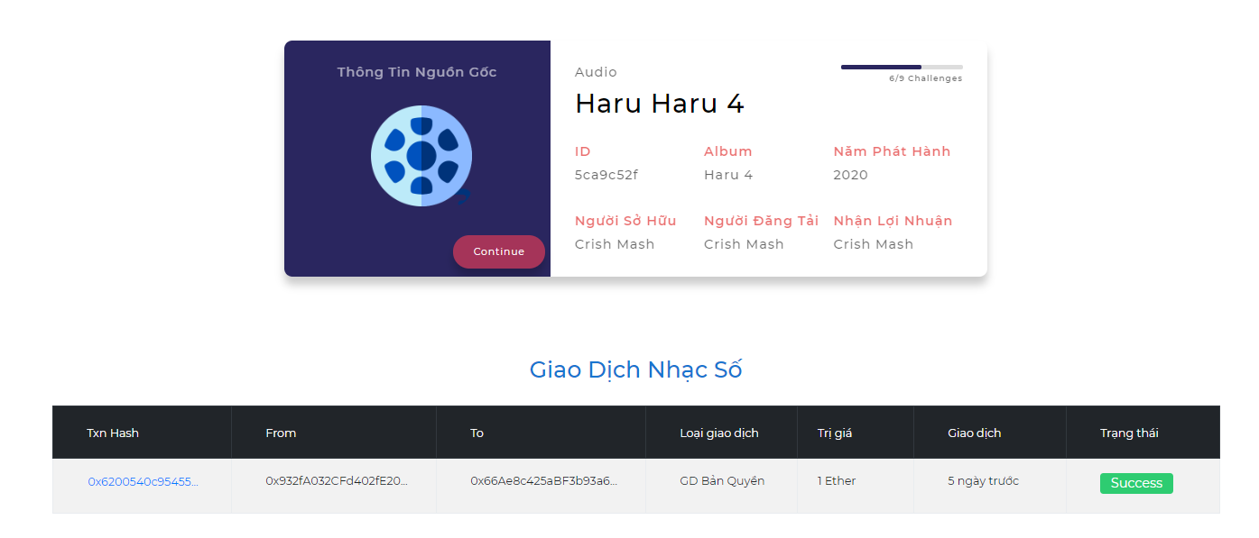
- Người dùng sử dụng mã Hash Code đã được cung cấp để tra cứu thông tin tài sản số
- Giao diện play nhạc số (Đã mua quyền sở dụng)

